Сентябрь
Название внеурочной деятельности | Дата | Тема, материал | Ссылка
«Культура безопасности» | 4.09 | Безопасный маршрут «Школа – дом» | https://youtu.be/0xccMejTthE
 | 11.09 | Землетрясение. Правила поведения при землетрясении. | https://youtu.be/1PoEniS4Qzw
 | 18.09 | Проезжая часть и ее элементы. | https://youtu.be/awEPJMXZsG4
 | 25.09 | Наш город. Экскурсия к перекрестку. | https://youtu.be/AKYz2rI-Seo
«Чтение с увлечением» | 8.09 | Странички дневника нашего детства. И.М. Пивоварова «Секретики», «Как меня учили музыке» из сборника «Рассказы Люси Синицыной, ученицы 3 класса | https://youtu.be/41boHrZX92 часть 1
 | 15.09 | Странички дневника нашего детства. И.М. Пивоварова «Секретики», «Как меня учили музыке» из сборника «Рассказы Люси Синицыной, ученицы 3 класса» | https://youtu.be/qvUhSY5XCnA  часть 2
 | 22.09 | Наши самые близкие люди.  С.Г. Георгиев «Ошейник», «Дедушка» | читать
 | 29.09 | Что такое счастье?  А.Г. Алексин «Самый счастливый день». | https://youtu.be/U-pB7fvRvZ8
Мир вокруг нас | 8.09 | Экскурсия «Наш поселок»  (фотоотчёт)
 | 15.09 | Экскурсия «Предприятия нашего города, поселка» сообщение об одном из них
 | 22.09 | Прогулка «Золотая осень». Сбор гербария
 | 29.09 | Подготовка к проекту «Наш посёлок»
«Занимательный русский язык» | 2.09 | Да здравствует русский язык! | https://uchi.ru
 | 9.09 | Вежливые слова | https://uchi.ru
 | 16.09 | Поговорки и пословицы | https://uchi.ru
 | 23.09 | Игротека | https://uchi.ru
 | 30.09 | Запоминаем словарные слова | https://uchi.ru
«ЛЕГОконструирование» | 8.09 | Вводное занятие. Техника безопасности при работе с компьютером | https://youtu.be/P2YDtDykmqg
 | 15.09 | Техника безопасности при работе с компьютером. Названия и назначения всех деталей конструктора. | https://youtu.be/WabIEs-5Mtw
 | 22.09 | Конструирование по схеме | https://youtu.be/6_dssyqugNo
 | 29.09 | Игры с конструктором Лего. | https://youtu.be/Rus6W5FGGvY
«Город мастеров» | 3.09 | Команда смешариков.Лепка. | 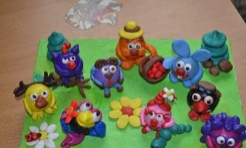
 | 10.09 | Команда смешариков. | 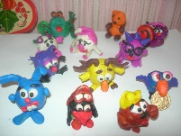
 | 17.09 | Виртуальная экскурсия в Музей Боевой Славы | https://zen.yandex.ru/media/pirozhenko/virtualnye-tury-po-voennym-muzeiam-k-75letiiu-pobedy-5eb3bddf13284a1c2411b52a
 | 24.09 | Галстук для мальчиков. | 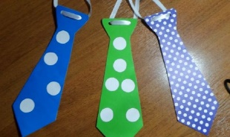
«Волшебный карандаш» | 8.09 | Орнаментальная композиция. Организация плоскости.
 | 15.09 | Орнаментальная композиция. Организация плоскости. | https://youtu.be/ZeUI9hxlDjU
 | 22.09 | Натюрморт из трёх предметов. | https://youtu.be/fSHPOzyFANs
 | 29.09 | Рисующий свет. | https://youtu.be/3kFfuNkAQHk  ps://youtu.be/3kFfuNkAQHk

